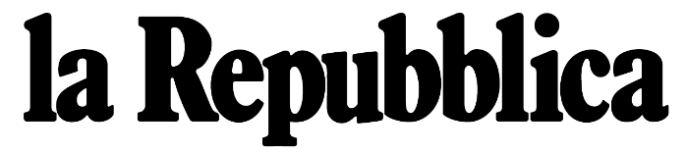
https://bari.repubblica.it/cronaca/2020/02/24/news/coronavirus_l_appello_degli_psicologi_pugliesi-249436764/

Coronavirus, l'appello degli psicologi pugliesi: "Ignorate i social network, la vera minaccia è il terrore"
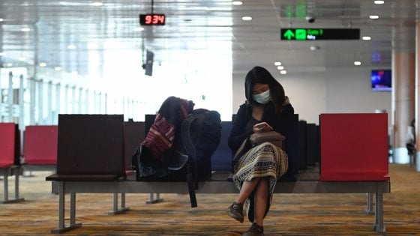
Il presidente dell'Ordine degli psicologi di Puglia: "Per il momento più che minacciare la nostra salute, sta minacciando la nostra psiche"

"Il Coronavirus è arrivato in Italia, ma per il momento, più che minacciare la nostra salute, sta minacciando la nostra psiche. Tutta colpa di chi si diverte ad alimentare la psicosi, amplificata purtroppo, come sempre in questi casi, dai social. Il mio consiglio è di ignorare le notizie spesso fuorvianti che si leggono sui social network, poiché veicolano solo terrore".
E' quanto afferma il presidente dell'Ordine degli Psicologi della Puglia, Vincenzo Gesualdo, in relazione ai sempre più diffusi timori di contagio da Coronavirus, soprattutto dopo i decessi registrati nel nord Italia.
"Le autorità sanitarie si sono subito attivate per contenere e prevenire la diffusione del virus anche nel nostro Paese", sottolinea Gesualdo. "ma come in ogni situazione di emergenza, i social sono diventati veicolo di una psicosi collettiva, causata da false segnalazioni e messaggi che invitano a diffidare di quello che viene detto dalle istituzioni".
"Non posso che condividere le parole del sindaco di Bari Antonio Decaro alla vigilia della Santa Messa con Papa Francesco, ossia che la paura va combattuta con le corrette informazioni e con le conoscenze scientifiche", prosegue il presidente degli psicologi pugliesi.
"Ancora una volta i social si dimostrano terreno fertile per trasmettere un terrore privo di fondamenta razionali, che alterano la capacità di lettura della realtà. Indubbiamente sono una fonte invitante che dispensa, come dimostra questo caso, una quantità enorme di informazioni sbagliate e che la maggior parte delle persone non riesce a filtrare a causa delle mancate conoscenze".
"Tenete a mente che c'è gente che approfitta di queste occasioni per far leva sulle nostre umane debolezze e paure. Siate sereni e fidatevi solo ed esclusivamente delle informazioni che trovate sui siti internet delle autorità sanitarie nazionali", conclude il presidente dell'Ordine degli Psicologi della Puglia.

24 febbraio 2020

